Uitbeeldkaarten
De bedoeling van dit muzische uitbeeldspel is dat jullie de kaartjes met dieren naar beneden leggen en elk om beurt een kaartje omdraaien. De andere persoon/personen moet(en) dan proberen raden welk dier jij uitbeeldt. Als het geraden is, krijgt de persoon die het geraden heeft het kaartje.
Indien het niet gemakkelijk geraden wordt, kan je een tip geven die op het kaartje staat.
Bedoeling: Zo veel mogelijk kaartjes verzamelen, de persoon met de meeste kaartjes wint.
Als het spel gedaan is kunnen jullie de dieren ook nog inkleuren om nog een volgende keer te spelen.
Leerplandoelstellingen:
1. DL-MV-DRA-01.09 De leerlingen kunnen hun fantasie ontwikkelen via allerlei spelsituaties.
2. DL-MV-BEW-02.04 De leerlingen kunnen experimenteren met verschillende bewegingen.
3. DL-WO-NAT-03.02a De leerlingen stellen verschillen vast tussen dieren.
Lesdoelstellingen:
1. De leerling kan zijn fantasie gebruiken om het dier op het kaartje uit te beelden.
2. De leerling respecteert de medespelers.
3. De leerling kan omgaan met winst en verlies.
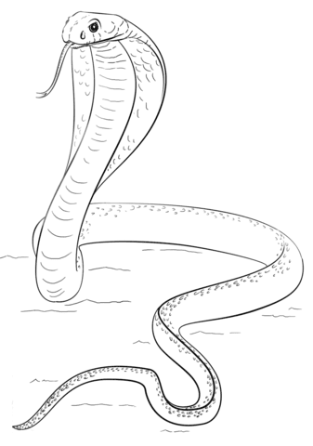
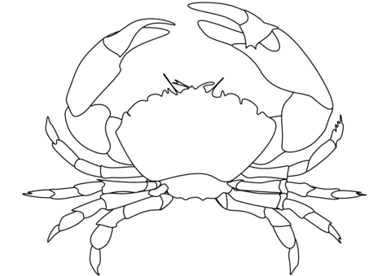
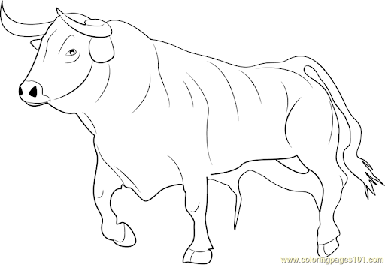
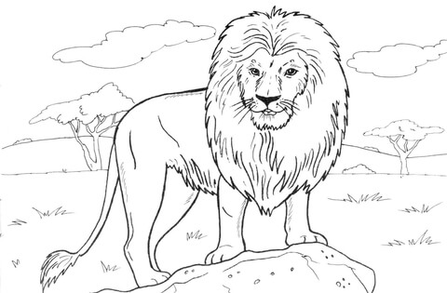
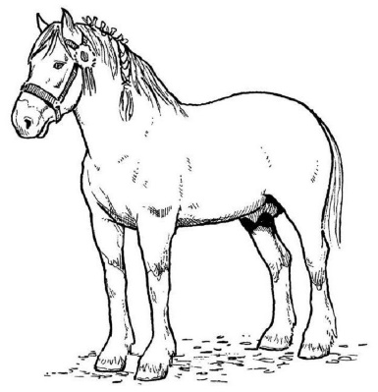
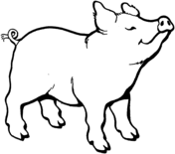
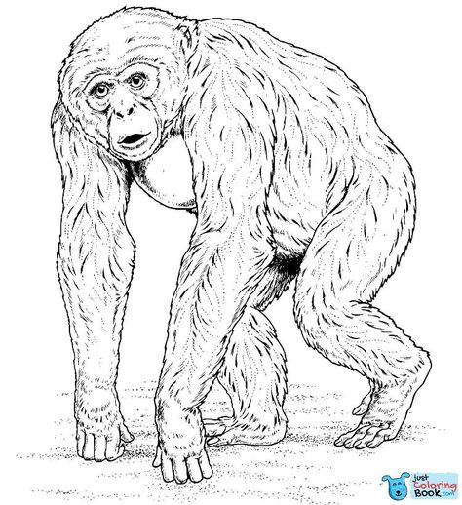
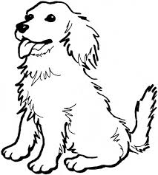
Hond
- Strand
- Beste vriend mens
- Racen
Paard
- Giftig
Cobra
- Spanje
- ‘King of the jungle’ vleeseter
Leeuw
- Knorren
Varken
- Dichtst bij de mens
Bonobo
Krab
Stier
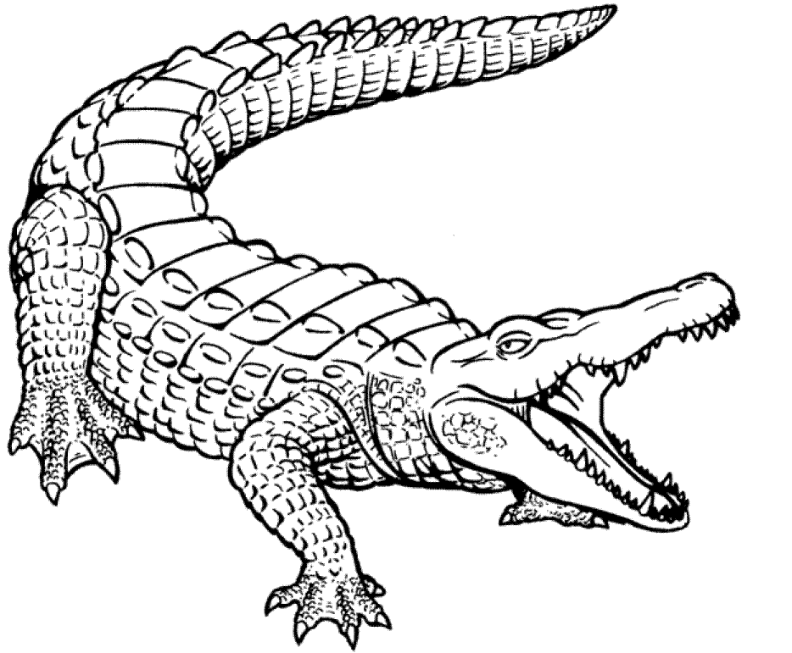
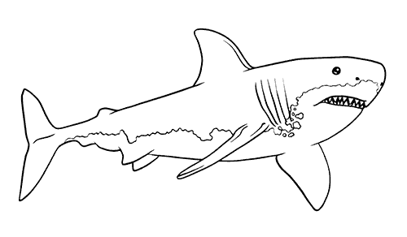
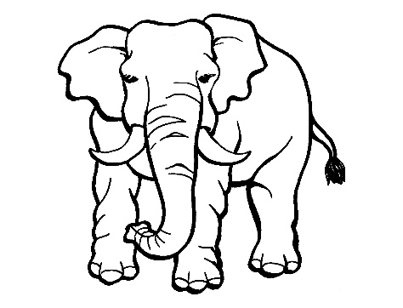
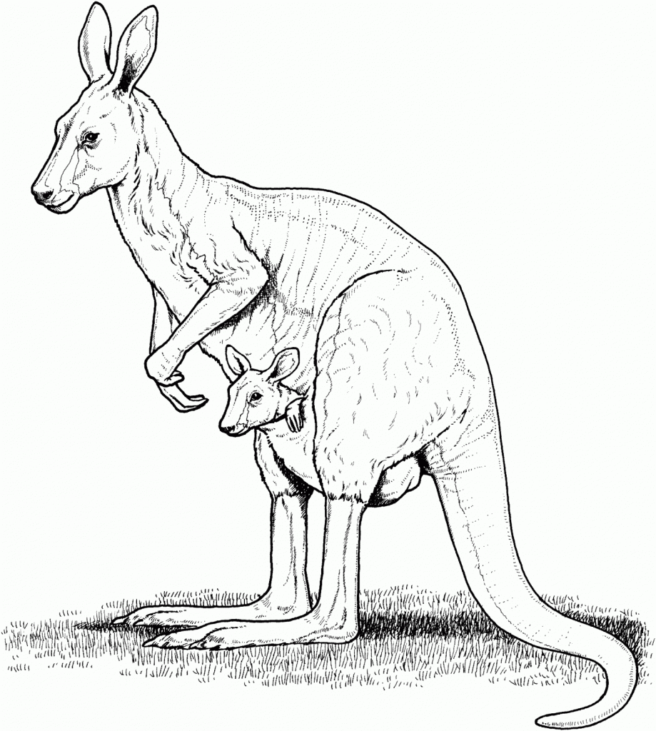
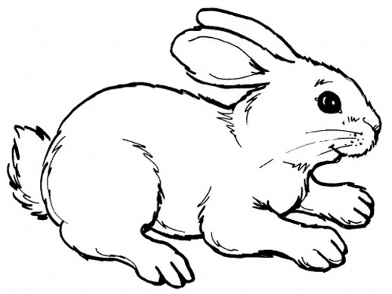
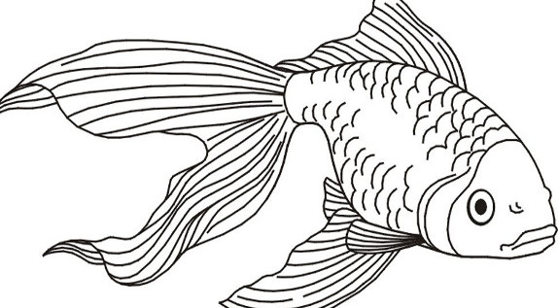
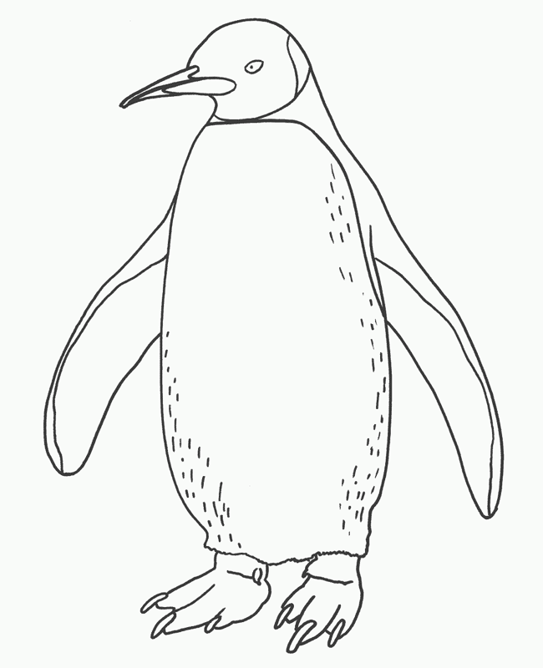
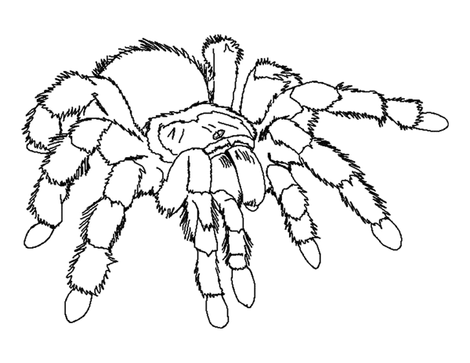
- Wortels
- Vlijmscherpe tanden
- 8 poten
- Huisdier
- Echte vleeseter
Krokodil
Witte haai
Olifant
Konijn
Kangoeroe
Goudvis
Pinguïn
Vogelspin
- Leeft op zuidpool
- Trompetteren
- Australië

